МИНОБРНАУКИ РОССИИ

Федеральное государственное автономное образовательное учреждение высшего образования «Национальный исследовательский университет «Московский институт электронной техники»

Институт микроприборов и систем управления имени Л.Н. Преснухина

Лабораторная работа

По дисциплине

«Электротехника»

По теме

«ИССЛЕДОВАНИЕ ЭЛЕКТРИЧЕСКОЙ ЦЕПИ СИНУСОИДАЛЬНОГО ТОКА»

Вариант 5

Работу выполнил: Иванов Иван Иванович  
Группа: ИБ-21

Дата выполнения: 28.10.2024

**Задание 1.** По параметрам из таблицы 1 рассчитать и записать аналитическое выражение (мгновенное значение) напряжения синусоидального сигнала (амплитуду, угловую частоту, период). Собрать схему эксперимента в Multisim, зафиксировать показания вольтметра, осциллографа, частотомера (*VRMS*; *Vpeak; Т*, мс; *f*, Гц; *Ψ,* °.

Частота = 100 Гц

Фаза = 120о

Действующее значение *V*RMS *= 42.3 В*

Амплитудные значения *Vpeak = sqrt(2) * VRMS = Um = 1.41 * 42.3 = 59.643 В*

*Двойные амплитудные значения* Vp*-р=* Vpeak *2 = 59.643 * 2 = 119,286

Период T = 1/f = 1/100 = 0.01 c

Угловая частота = 2*3.14*f = 628 рад/с

Мгновенное напряжение = *u(t) = Um * sin(ωt +ψ) = 59.643 * sin(628t +120о)*

*Комплексное значение напряжения u(t) = 59.643 * sin(628t +120о) => U= (59.643/sqrt(2) )* ej120*

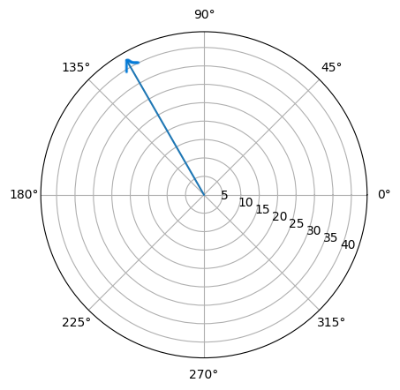

**Задание 2.** По аналитическому выражению (мгновенное значение) напряжения синусоидального сигнала в таблице 2 рассчитать и записать действующее значение, амплитудное значение, полный размах напряжения, частоту, период, начальную фазу. Собрать схему эксперимента в Multisim, снять показания вольтметра, осциллографа и частотомера (*VRMS*, *Vpeak, Т*,(мс), *f*( Гц), *Ψe* (°)). Изобразить мгновенное(i(t)), комплексное( J ) значения напряжения на временной и векторной диаграммах

Мгновенное напряжение = *u(t) = Um * sin(ωt +ψ) = 310 * sin(314t - 120о)*

Частота = 50 Гц

Фаза = - 120о

Действующее значение *V*RMS *= Vpeak / sqrt(2) = 310 / 1.41 = 219.9 В*

Амплитудные значения *Vpeak = sqrt(2) * VRMS = 310 В*

*Двойные амплитудные значения* Vp*-р=* Vpeak *2 = 620 В

Период T = 1/f = 1/50 = 0.02 c

Угловая частота = 2*3.14*f = 314 рад/с

*Комплексное значение напряжения u(t) => U = (310 /sqrt(2) )* e-j120*

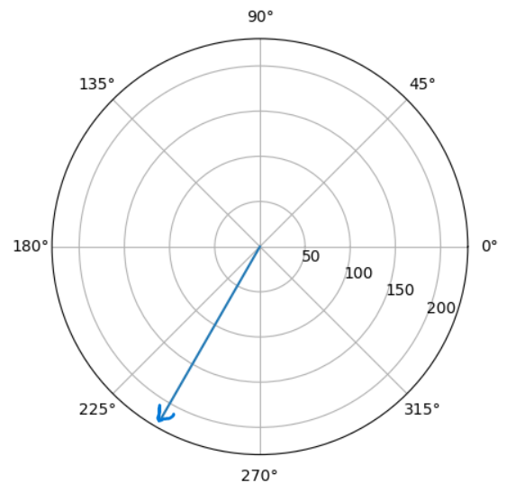

**Задание 3.** R элемент в линейной электрической цепи синусоидального тока. Используя аналитическое выражение источника ЭДС (данные из таблицы 2) собрать принципиальную электрическую схему с R элементом. Рассчитать мгновенное значение тока, напряжения, мощности, действующие комплексные значения тока, напряжения, мощности. Собрать схему эксперимента в Multisim, снять показания осциллографа (*VRMS*, *Vpeak, Т*,(мс), *f*( Гц), *Ψe* (°), i(t), u(t), p(t)).

*u(t) = Um * sin(ωt +ψ) = 310 * sin(314t - 120о)*

Общее сопротивление Rобщ = 1 kOm

Внутреннее сопротивление = 0.01 Om

Действующее значение напряжения uд= Um/sqrt(2) = 310/1.41 = 219.9B

Максимально значение напряжения Um = 310В

Частота = omega/2pi = 314/2pi=314/6.28 = 50 гц

Период t = 1/f = 1/50 = 0.02 с

Фаза = -120о

Мгновенное значение тока Im = Um/z = Um/Rобщ = 310/1000 = 0.31

Фаза для резистивного сопротивления = Фазе = -120о

Зависимость мощности от времени на резистивном сопротивлении   
p(t) = u(t) * i(t) = Um * Im * sin2 (omega * t) = 0.5 * Um * Im * (1 – cos[2omega*t]) = 96.1 * sin2(314t)

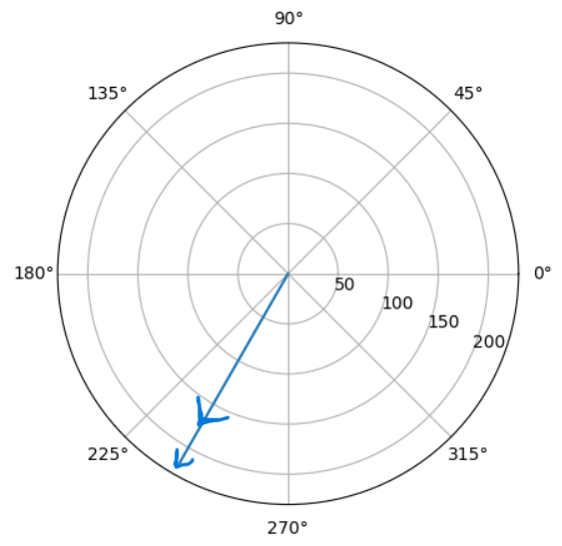

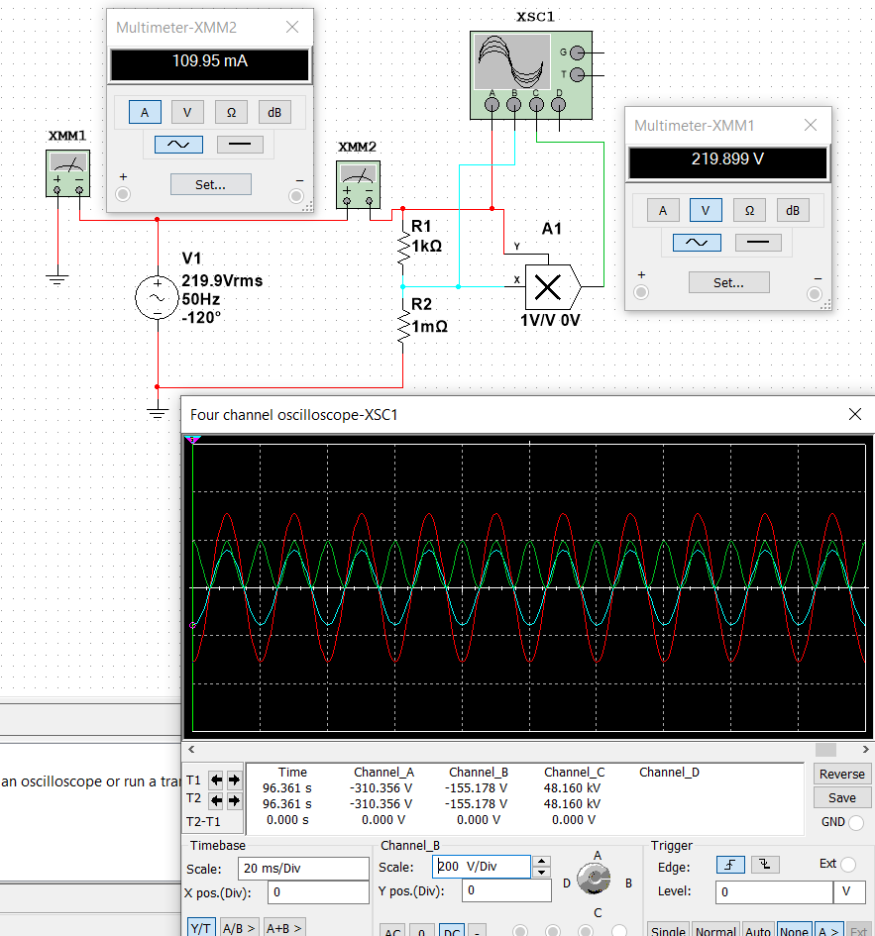

**Задание 4.** L элемент в линейной электрической цепи синусоидального тока. Используя аналитическое выражение источника ЭДС (данные из таблицы 2) собрать принципиальную электрическую схему с L элементом. Рассчитать мгновенное значение тока, напряжения, мощности, действующие комплексные значения тока, напряжения, мощности. Собрать схему эксперимента в Multisim, снять показания осциллографа (*VRMS*, *Vpeak, Т*, (мс), *f,* (Гц), *Ψe* (°), i(t), u(t), p(t)).

По закону Ома находим ток, протекающий через катушку индуктивности

Соотношение фазы напряжения и тока на индуктивности

ϕ*u*−ϕ*i*=π/ 2

**Анализ мгновенной мощности в индуктивном элементе**

Из аналитического выражения для мощности можно сделать вывод, что это знакопеременная функция, изменяющаяся с двойной частотой по отношению к частоте изменения напряжения UL и тока IL в цепи. Среднее значение мощности PL(t) за период T равно нулю. В индуктивном элементе в первую четверть периода T напряжение UL и ток IL имеют знак плюс, поэтому мощность больше нуля, т.е. Индуктивный элемент потребляет электрическую энергию источника и преобразовывает её в магнитную, накапливая её в магнитном поле катушке. Во вторую четверть периода напряжение UL и ток IL имеют противоположные знаки, поэтому мощность отрицательна. В это время накопленная магнитная энергия возвращается источнику, преобразовываясь в электрическую энергию. В третьей четверти происходит накопление энергии в магнитном поле элемента L, в четвертой — её возврат источнику энергии. Теперь параллельно подключаем две катушки индуктивности с тем же номиналом. Общая емкость параллельно соединенных катушек индуктивности равна сумме емкостей этих конденсаторов Lэкв=L1L2/(L1+L2);

*u(t) = Um * sin(ωt +ψ) = 310 * sin(314t - 120о) = uL + uRвн ~ uL*

Индуктивность L = 1 mH

Внутреннее сопротивление = 0.01 Om

Закон ома для индуктивности uL = L * di / dt

Тогда iL = =

Получим, что iL = 1000 * 310 / 314 * (-cos[314t – 120o]) = -987 *cos(314t – 120o) = 987 * cos(314t + 60o)

Реактивное сопротивление XL = omega * L = 0.314 Om

Частота = omega/2pi = 314/2pi=314/6.28 = 50 гц

Период t = 1/f = 1/50 = 0.02 с

Фаза = -120о

Мгновенное значение тока Im = Um/z = Um/XL= 987 A

Фаза для индуктивного сопротивления = Фазе - 90o = -210о = 150o

Зависимость мощности от времени на резистивном сопротивлении   
p(t) = u(t) * i(t) = 310 * sin(314t – 120o) * 987 * sin(314t + 60o + 90o) =   
= 305970 * (0.5 sin[314t] – 0.87 cos[314t]) * (- 0.87 sin[314t] + 0.5 cos[314t]) =   
= 305970 * (0.25 sin[314t] cos[314t] – 0.43 sin2[314t] + 0.75 cos[314t] sin[314t] – 0.43 cos2[314t]) =  
= 305970 * (0.25 sin[314t] cos[314t] + 0.75 cos[314t] sin[314t] – 0.43) =  
= 305970 * (0.5 * sin[628t] – 0.43) = 152985 * (sin[628t] – 0.86)

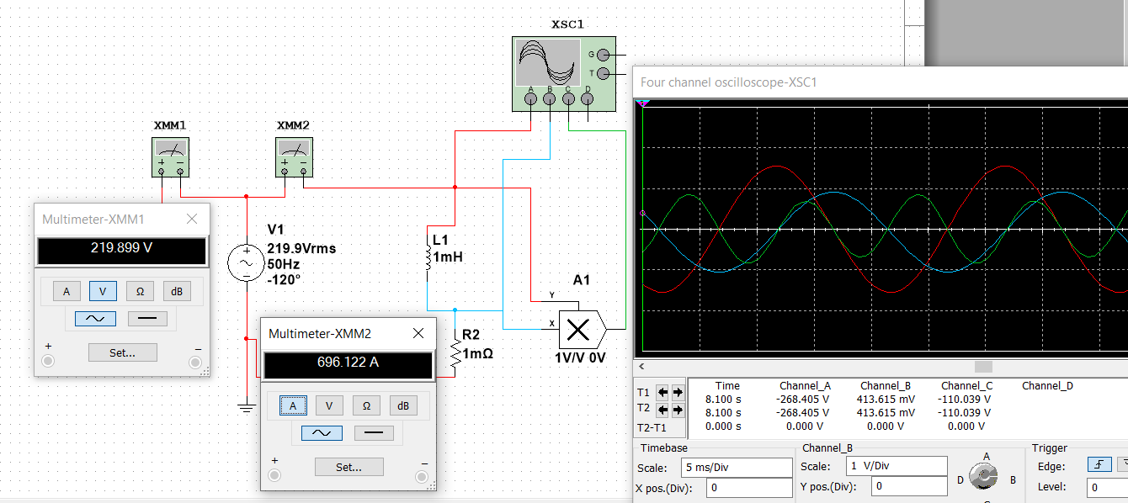

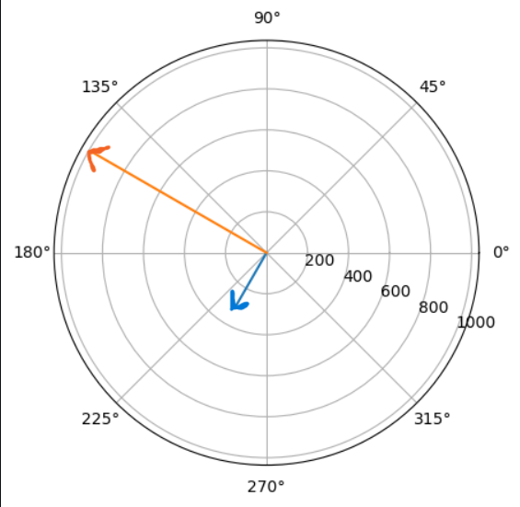

**Задание 5.** C элемент в линейной электрической цепи синусоидального тока. Используя аналитическое выражение источника ЭДС (данные из таблицы 2) собрать принципиальную электрическую схему с C элементом. Рассчитать мгновенное значение тока, напряжения, мощности, действующие комплексные значения тока, напряжения, мощности. Собрать схему эксперимента в Multisim, снять показания осциллографа (*VRMS*, *Vpeak, Т*,(мс), *f*( Гц), *Ψe* (°), i(t), u(t), p(t)).

заключаем, что это знакопеременная функция времени, изменяющаяся в противофазе с реактивной индуктивностью мощностью PL

Среднее значение мощности Pc(t) за период рано нулю. В ёмкостном элементе в первую очередь периода T напряжения Uc и ток Ic имеют разные знаки, это означает, что емкостной элемент в первую четверть возвращает накопленную электростатическую энергию источнику. Во вторую четверть периода ток и напряжение имеют одинаковое направление и следовательно конденсатор заряжается. В третьей четверти происходит возврат энергии, в четвертой зарядка конденсатора энергией.

Теперь параллельно подключаем два конденсатора с тем же номиналом. Общая емкость параллельно соединенных конденсаторов равна сумме емкостей этих конденсаторов Cэкв=С1+С2

*u(t) = Um * sin(ωt +ψ) = 310 * sin(314t - 120о) = uC + uRвн ~ uC*

Ёмкость = 1 nF

Внутреннее сопротивление = 0.01 Om

Закон ома для ёмкости uC =

Тогда iL = = 9.734 * 10-8 * cos(314t – 120o) = 9.734 * 10-8 * sin(314 – 30o)

Реактивное сопротивление XC = 1 / (omega * C) ~ 3.2 * 109 Om

Частота = omega/2pi = 314/2pi=314/6.28 = 50 гц

Период t = 1/f = 1/50 = 0.02 с

Фаза = -120о

Фаза для ёмкостного сопротивления = Фазе + 90o = -30о

Зависимость мощности от времени на резистивном сопротивлении   
p(t) = u(t) * i(t) = 310 * sin(314t – 120o) * 9.734 * 10-8 * cos(314t – 120o) =   
= 0.3 * 10-12 * 0.5 sin(2 *[314t – 120o]) =   
= 0.15 * 10-12 * sin(628t – 240o) = 0.15 * 10-12 * sin(628t + 120o)

